Boletín #020
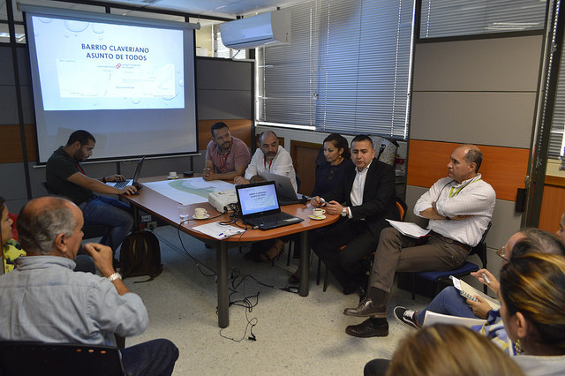
Empas sellará tubo de aguas residuales usado como puente peatonal
La Empresa Pública de Alcantarillado de Santander, la Alcaldía de Bucaramanga, el Área Metropolitana de Bucaramanga, AMB, y líderes del barrio Claveriano, se reunieron ayer con el objetivo de buscar soluciones sobre el tubo de aguas residuales que se encuentra en paso elevado y que lamentablemente se convirtió en un improvisado puente peatonal.
“Vamos hacer una inspección técnica para identificar el estado de la red y la estructura metálica, posteriormente realizaremos el mantenimiento para que quede en óptimas condiciones y se va a cerrar la estructura para evitar que la comunidad ingrese y dejen de usarla como paso peatonal”, dijo el asesor de Operación de Infraestructura de EMPAS, Ervin Patrocinio Flórez.
Por su parte la Alcaldía de Bucaramanga se comprometió a conseguir un puente provisional y el Área Metropolitana de Bucaramanga presentó un proyecto a largo plazo de construcción del Parque Lineal Metropolitano para poner punto final a este problema que pone en peligro para los habitantes de este sector.

Oficina Asesora de Comunicaciones EMPAS
Correo: empascomunicaciones@gmail.com – comunicaciones@empas.gov.co
Tel: 6059370 ext 109 – 110

